2025年奉贤区“头脑奥林匹克创新大赛”活动方案

为了培养青少年的创造精神与团结精神，上海市奉贤区青少年活动中心定于2025年1月14日-16日举办奉贤区“头脑奥林匹克创新大赛”区赛活动。现将有关事宜通知如下：王洁落实
一、宗旨与主题
头脑奥林匹克是一项世界性的培养青少年创新实践能力的赛事活动，重在考验青少年的创造精神与团结精神。今年大赛主题为：教育强国，科创引领创造无限。
二、组织单位
主办单位：奉贤区教育局
承办单位：奉贤区青少年活动中心
三、参与对象
本市中小学校及幼儿园派出参赛队参赛(不超过7名学生/队)。每个学校可为每道长期题及其相应的年龄组派出一支参赛队参加比赛。各组队要求按年龄分组如下：
幼儿组——幼儿园~小学2年级
第Ⅰ组——小学组3～5年级
第Ⅱ组——初中组6～8年级
第Ⅲ组——高中组
四、活动内容
长期题，分为以下6个类型：
问题1：车辆——《精彩的比赛》
问题2：工程——《机械动物》
问题3：古典——《古典...书中的美食》
问题4：结构——《动物救援》
问题5：表演——《天文奥德赛》
问题6：初级——《世界奇观》
五、活动安排
活动安排如下，具体活动时间详见相关通知：
1.比赛时间：2025年1月14日-16日（以后续具体通知为准）
2.比赛地点：另行通知
六、报名方式
1.各参赛学校根据实际情况填写“附件一”参赛队报名表，盖单位公章并将扫描件发送到指定邮箱hong13818110604@126.com。
2.扫描通知下方二维码，完成报名具体信息填报。
以上报名方式缺一不可。截止时间2024年12月15日。
七、联系和咨询
联系人：洪老师
联系电话：13818110604（同微信）
八、评审标准与方法
每道长期题设裁判长1名、裁判多名，按赛题评分要求进行逐项打分。每个参赛队长期题、风格得分之和记为总分，按总分高低排定名次。
九、奖项设置
根据参赛情况，各项目各组别将按比例设一等奖、二等奖、三等奖。

附件一：2025年奉贤区“头脑奥林匹克创新大赛”参赛报名表
附件二：报名二维码

奉贤区青少年活动中心
2024年11月27日

附件一：
2025年奉贤区“头脑奥林匹克创新大赛”参赛队报名表

学校全称（盖章）：

参赛队 | 组别 | 问 题 | 指导教师1 | 指导教师2
1 |  | £车辆——《精彩的比赛》  £工程——《机械动物》  £古典——《古典...书中的美食》  £结构——《动物救援》  £表演——《天文奥德赛》  £初级——《世界奇观》 | 姓名：  电话： | 姓名：  电话：
2 |  | £车辆——《精彩的比赛》  £工程——《机械动物》  £古典——《古典...书中的美食》  £结构——《动物救援》  £表演——《天文奥德赛》  £初级——《世界奇观》 | 姓名：  电话： | 姓名：  电话：
填表说明：
1.组别请填写：幼儿组、小学组、初中组、高中组。
2.赛题请填写：在对应问题前“打钩”R即可。
注意：同组别同问题，只能参加一支队伍；
同组别不同问题，可参加两支队伍；
不同组别，可参加两支队伍。
注：附件一请盖好单位公章于12月15日前发送到指定邮箱
hong13818110604@126.com
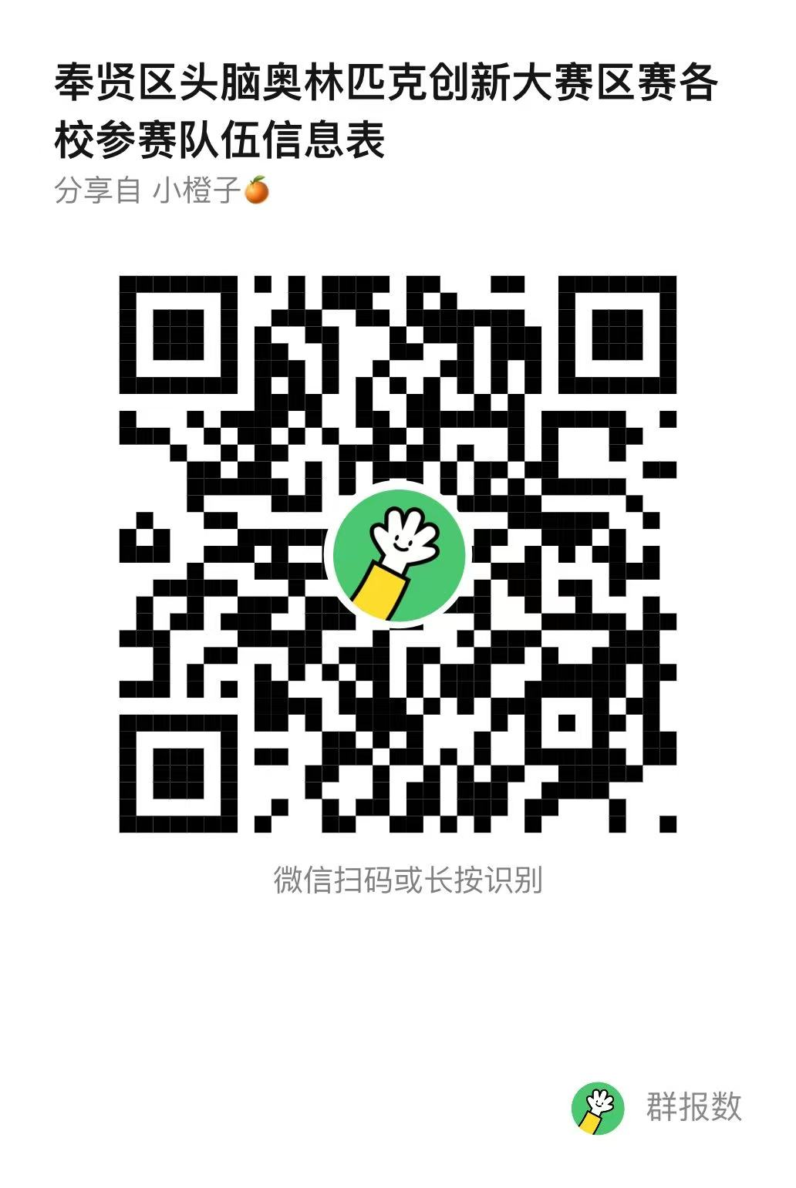
附件二：

